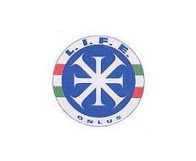
Domenica 9 luglio, “Nuota con noi”
La gara amatoriale e la seconda fase del campionato regionale FINP in acque libere

Domenica 9 luglio, alle 9, si svolgerà a San Giovanni Li Cuti la quindicesima edizione di “Nuota con noi”, organizzata dall’Associazione Life Onlus.
«La manifestazione nasce dal desiderio di realizzare una gara amatoriale e di vivere un momento dedicato allo sport, alla solidarietà e all’inclusione rendendo protagonisti atleti con disabilità e non» spiega Martino Florio, presidente dell’Associazione Life Onlus. «“Nuota con noi” è realizzata in collaborazione con la FINP, sponsorizzata da numerosi enti, con il patrocinio del Comune di Catania. Nell’ambito della manifestazione, si svolgerà anche la seconda fase del campionato regionale FINP in acque libere».
Per poter effettuare l’iscrizione, si dovrà essere in possesso di un documento d’identità in corso di validità.
L'evento sportivo si concluderà con numerosi premi e gadget messi a disposizione dagli sponsor aderenti all’iniziativa.

Alessandra Mercurio
Addetto stampa
Associazione Life Onlus

